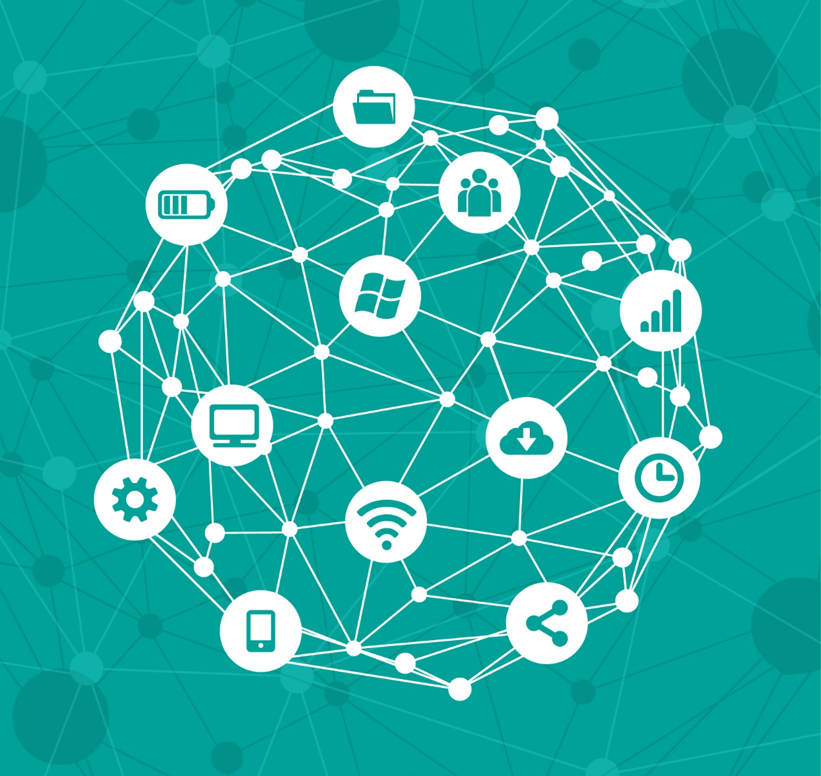

Trabajo de Fin de Grado

AnÁLISIS DE SERVICIOS

Juan Manuel Lomas Fernández | Grado en Ingeniería Informática | 28/04/2017

# Versiones

|  |  |  |
| --- | --- | --- |
| Versión | Descripción de los cambios | Autor |
| 1.0 | Primera versión del documento | Juan Manuel Lomas |
|  |  |  |
|  |  |  |

Contenido

Versiones 2

Servicios en la nube 4

Computer Vision Api 4

Entrada 4

Funciones destacables 4

Licencia de desarrollo o inicial 6

EMOTION Api 6

Entrada 6

Funciones destacables 6

Licencia de desarrollo o inicial 7

FACE Api 7

Entrada 7

Funciones destacables 7

Licencia de desarrollo o inicial 8

Custom Speech Service 8

Funciones destacables 8

Speaker Recognition API 8

Entrada 8

Funciones destacables 8

Licencia de desarrollo o inicial 8

Text Analytics API 8

Entrada 8

Funciones destacables 9

Licencia de desarrollo o inicial 9

Documentación Oficial 9

# Servicios en la nube

A continuación, se detallan los servicios existentes, puestos a disposición de los desarrolladores por parte de grandes compañías cómo *Amazon* o *Microsoft*; que, por su naturaleza, pueden ser susceptibles de aplicación en desarrollos software que tengan que ver con domótica o IoT.

En el presente documento, se hace un análisis de los siguientes servicios:

***Microsoft Cognitive Services***

* Computer Vision API
* Emotion API
* Face API
* Custom Speech Service
* Speaker Recognition API
* Text Analytics API

***Amazon***

* Alexa
* Amazon Cognito

## Computer Vision Api

### Entrada

La entrada para todos los métodos de la API son un path a una imagen local o una *URL*.

### Funciones destacables

***Analizar una imagen***

Mediante esta funcionalidad, obtendremos información sobre el contenido de dicha imagen, tal como qué aparece en ella mediante un sistema de tags y pesos, una descripción con un porcentaje de adecuación, además de detectar rostros y obtener toda la información relativa a la propia imagen (dimensiones, colores, peso… etc).

*Ejemplo del JSon devuelto por el servicio*

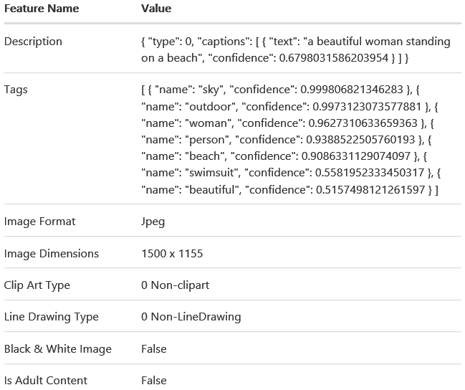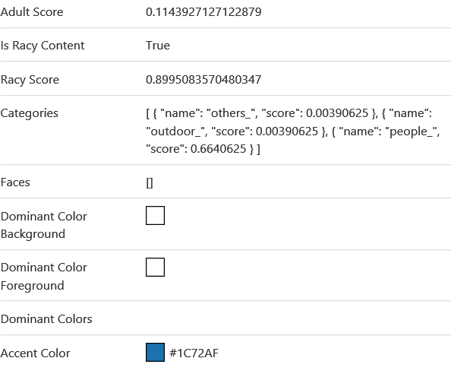

***Reconocimiento de textos en imágenes***

Como el título indica, esta API también nos permite obtener mediante OCR, los textos escritos en una imagen. Además, nos da información extra, como puede ser el lenguaje en el que está escrito o la orientación del texto.

Está disponible de forma experimental, la posibilidad de reconocer textos escritos a mano.

*Ejemplo del JSon devuelto por el servicio*

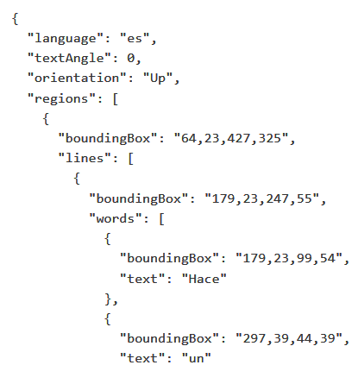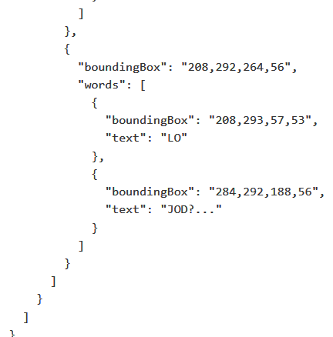

***Reconocimiento de celebridades***

Otra de las funcionalidades aportadas por esta API, es la identificación de personalidades famosas o relevantes del mundo, que aparezcan en una imagen.

*Ejemplo del JSon devuelto por el servicio*

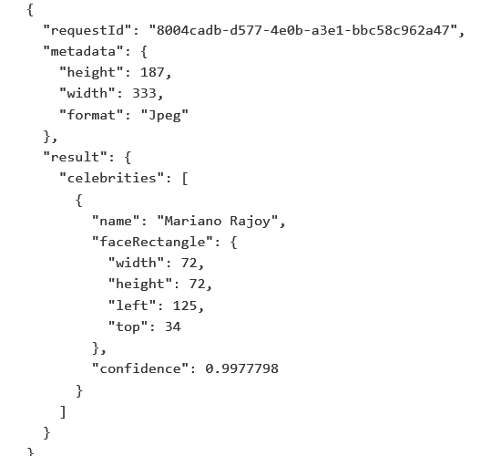

### Licencia de desarrollo o inicial

Esta API incluye un plan gratuito de ***5000 peticiones al mes, 20 por minuto***.

## EMOTION Api

### Entrada

La entrada para todos los métodos de la API son un path a una imagen o video local o una *URL*.

### Funciones destacables

***Reconocimiento de emociones en imágenes***

Dada una imagen con la cara de una persona, la API es capaz de decirnos con un sistema de pesos, las emociones expresadas por dicha persona.

*Ejemplo del JSon devuelto por el servicio*

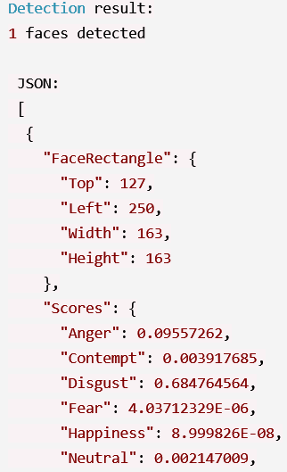

### Licencia de desarrollo o inicial

Esta API incluye un plan gratuito de ***30000 peticiones al mes, 20 por minuto***.

## FACE Api

### Entrada

La entrada para todos los métodos de la API son un path a una imagen local o una *URL*.

### Funciones destacables

***Verificación de Rostros***

Dadas dos imágenes con personas, la API es capaz de devolvernos el grado correspondencia entre ambos rostros.

***Detección de Rostros***

La API también nos permite detectar los rostros contenidos en una imagen y ofrecer información sobre 27 parámetros discriminadores (emoción de la cara, edad, género, bello facial…)

*Ejemplo del JSon devuelto por el servicio*

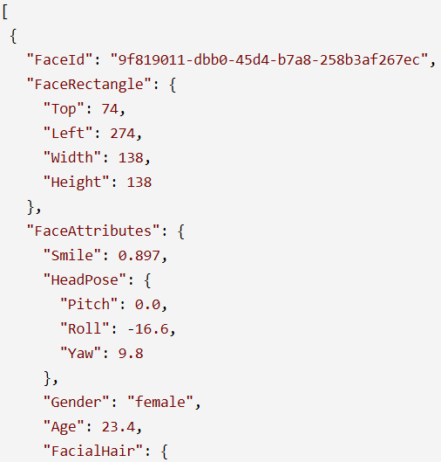

***Identificación de Rostros***

Esta funcionalidad es un poco más compleja, pero también más atractiva, permitiendo identificar a una persona en una foto. Este método requiere de la especificación previa de un grupo de sujetos, con los cuales después llevara a cabo una verificación y posteriormente la identificación dentro del grupo.

### Licencia de desarrollo o inicial

Esta API incluye un plan gratuito de ***30000 peticiones al mes, 20 por minuto***.

## Custom Speech Service

### Funciones destacables

Funcionalidad en fase de pruebas, pero muy interesante. Permite crear modelos de lenguaje personalizados, pudiendo especificar un vocabulario concreto para nuestra aplicación. De esta manera podemos establecer cómo se comunicará un usuario final con nuestro sistema.

Una vez establecido el modelo (tanto textual cómo acústico), podemos crear un *endpoint* consumible desde cualquier equipo.

## Speaker Recognition API

### Entrada

Audio de una persona hablando.

### Funciones destacables

***Identificación del Orador***

Esta API es capaz de contrastar un audio dado, con las voces de un grupo previamente establecido, identificando el sujeto que está hablando entre todos ellos.

*Ejemplo del JSon devuelto por el servicio*

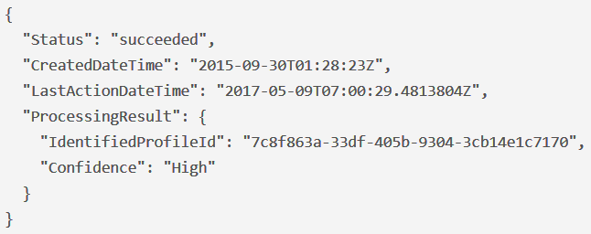

### Licencia de desarrollo o inicial

Esta API incluye un plan gratuito de ***5000 peticiones al mes***.

## Text Analytics API

### Entrada

Texto a analizar

### Funciones destacables

***Extracción de información de un texto***

Esta API nos ayuda a identificar el lenguaje, palabras clave o el sentimiento (positivo o negativo) de una frase.

Analizar el sentimiento de una frase está disponible en los lenguajes: inglés, francés, español y portugués.

*Ejemplo del JSon devuelto por el servicio*

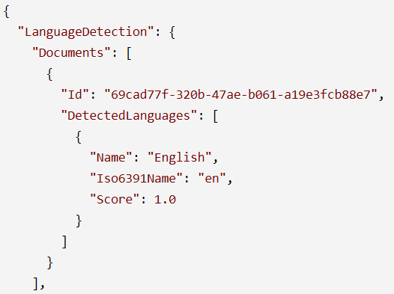

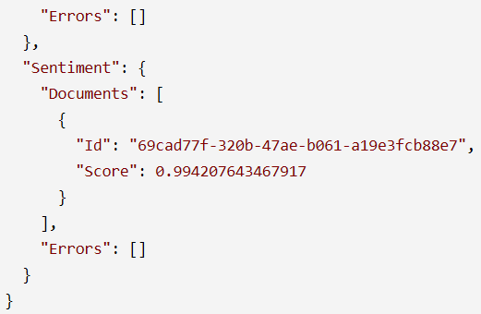

### Licencia de desarrollo o inicial

Esta API incluye un plan gratuito de ***5000 peticiones al mes***.

## Documentación Oficial

La documentación de la API completa de los *Microsoft Cognitive Services* puede verse en [este enlace](https://westus.dev.cognitive.microsoft.com/docs/services/).